МИНИСТЕРСТВО ОБРАЗОВАНИЯ И НАУКИ УКРАИНЫ

ДОНЕЦКИЙ НАЦИОНАЛЬНЫЙ ТЕХНИЧЕСКИЙ УНИВЕРСИТЕТ

Кафедра ПИ

Факультет КНТ

Лабораторная работа №7

Тема: Моделирование как средство расширенного анализа требований

Курс: Анализ требований к ПО

Выполнил

ст. гр. ПИ-16б

Мамутова В.А.

Проверил

проф. каф. ПИ

Григорьев А.В.

ДОНЕЦК – 2018

1. Система должна позволять проектировщику и экспертам в области моделирования создавать модели и прочие объекты городской застройки с за данными параметрами и характеристиками в качестве исходных данных. Система должна предоставлять им список возможных вариантов с описанием параметров и характеристик.

|  |  |
| --- | --- |
| Актор | Действие |
| Проектировщик, эксперты в области городского строительства | Запрос на создание объекта с заданными параметрами и характеристиками объектов городской среды. |
| Модуль генерации вариантов | Отображает список вариантов с описанием параметров и характеристик |

1. Система должна предоставлять проектировщику возможность редактирования параметров и характеристик объекта.

|  |  |
| --- | --- |
| Актор | Действие |
| Проектировщик | Редактирует введенные параметры и характеристики объектов. |
| Модуль генерации вариантов | Отображает список вариантов с описанием параметров и характеристик с учетом внесенных изменений |

1. Для заданного здания по аэрокосмическим снимкам должно производиться текстурирование крыш, а по наземным снимкам – текстурирование фасадов здания. Система должна отображать проектировщику набор из нескольких снимков разных ракурсов здания и предлагать выбор области снимка для наложения текстуры.

|  |  |
| --- | --- |
| Актор | Действие |
| Проектировщик | Запрос на текстурирование объекта |
| Модуль текстурирования | Отображения набора снимков для выбранного объекта |
| Проектировщик | Выбор области снимка |
| Модуль текстурирования | Отображение здания с наложенной текстурой |

1. Система должна отображать проектировщику результаты моделирования в виде 3D-сцены города с объектами зданий, сооружений, дорог, растительности и задать такие параметры проекта, как:

* уровень детализации;
* освещённость;
* формат сохранения сцены.

|  |  |
| --- | --- |
| Актор | Действие |
| Проектировщик | Задание необходимых параметров отображения сцены и формата её сохранения |
| Модуль геометрического моделирования | Отображение трехмерной сцены города с заданными параметрами |

1. Необходимо реализовать возможность поворота, приближения/отдаления камеры, установки её положения при работе с трёхмерными моделями.

|  |  |
| --- | --- |
| Актор | Действие |
| Проектировщик | Задает точку положения камеры |
| Модуль геометрического моделирования | Отображение вида трехмерной модели с указанной камеры |
| Проектировщик | Приближает камеру |
| Модуль геометрического моделирования | Отображение вида трехмерной модели с указанной камеры с учетом приближения |

1. Система должна иметь возможность моделирования транспортного потока и симуляции городских жителей.

|  |  |
| --- | --- |
| Актор | Действие |
| Проектировщик, эксперты в области дорожного движения | Запрос на моделирование транспортного потока и жителей города |
| Модуль моделирования дорожного движения | В окне 3D вида должны моделироваться транспортный поток и жители города |

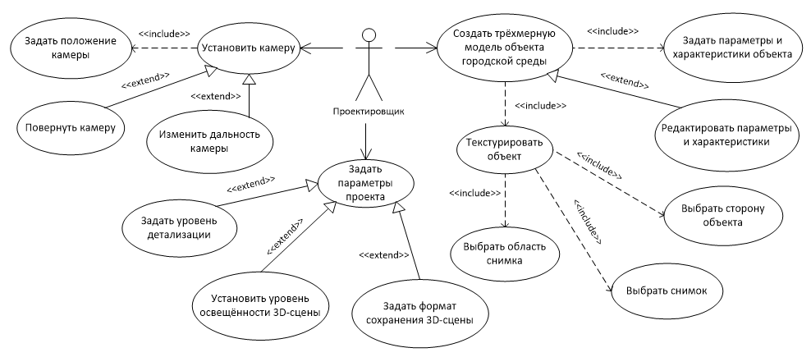

Рисунок 1 – Диаграмма вариантов использования

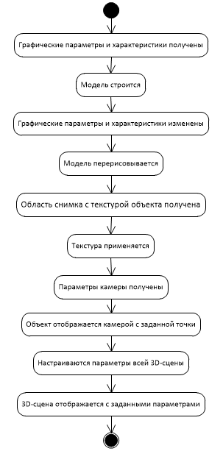

Рисунок 2 – Диаграмма состояний

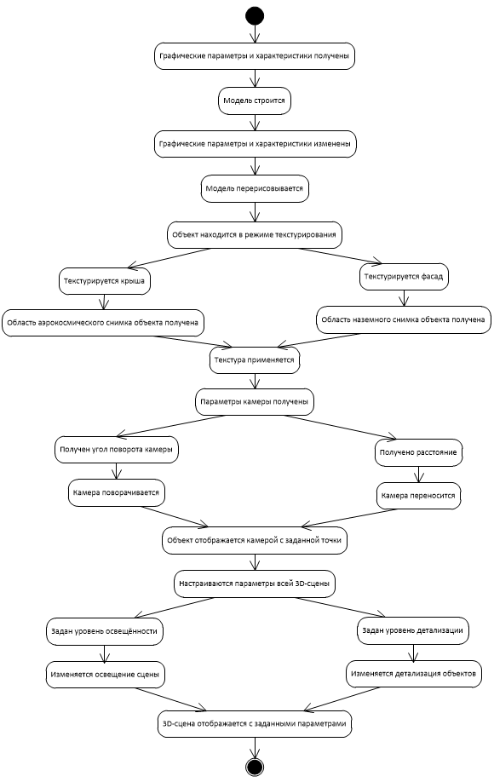

Рисунок 3 – Диаграмма действий

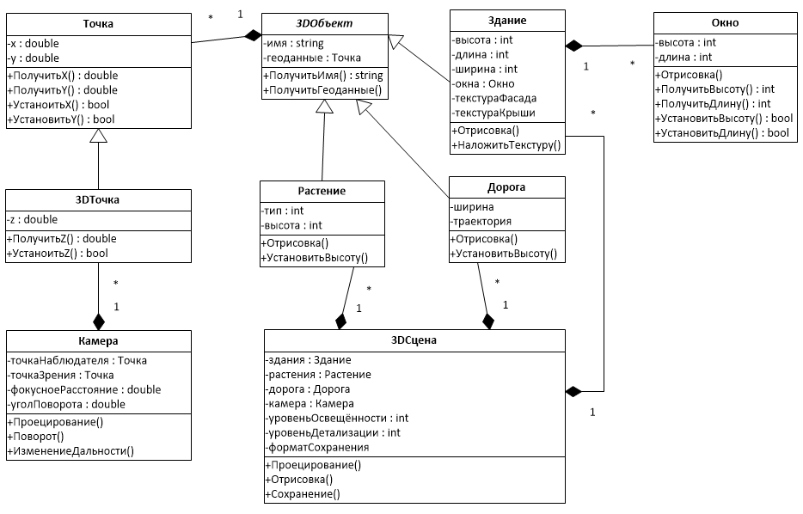

Рисунок 4 – Диаграмма классов